Lundi 9 décembre 2024 CM1/CM2

CM 13 L

Monday 9th december

8h45 : Accueil

Appel, appel cantine, mot du jour : une décharge sauvage

8h45 : Problème flash

CM1 : Un paysagiste dispose de 344 bulbes de tulipes qu'il doit répartir entre 8 massifs.

Combien de bulbes plantera-t-il dans chaque massif ? **344 : 8 = 43. Dans chaque massif, il plantera 43 bulbes.**

CM2 : L'Airbus A380 consomme approximativement 15 600 L de kérosène à l'heure. Calcule sa consommation pour 1/2 heure ? **15 600 : 2 = 7 800. Sa consommation pour 1/2 heure est de 7 800 L.**

8h50 : Opération

CM1 : 53 : 4 = **13 reste 1**

CM2 : 5 896 : 5 = **1179,2**

8h55 : Calcul mental CM1

Obj : Double, moitié Leçon CM4

Echauffement : Suis les cases contenant les bons résultats aux doubles demandés pour que le vampire rejoigne son lit.

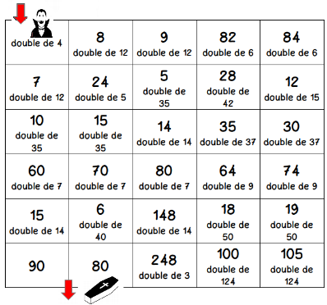

Calcul automatisé : Donne le double des nombres :

34 🡺 **68** 20 🡺 **40** 43 🡺 **86** 14 🡺 **28**

23 🡺 **46** 41 🡺 **82** 22 🡺 **44** 11 🡺 **22**

212 🡺 **424** 214 🡺 **428** 64 🡺 **128** 38 🡺 **76**

512 🡺 **1 024** 324 🡺 **648** 213 🡺 **426** 52 🡺 **104** 82 🡺 **164** 28 🡺 **56** 325 🡺 **650** 250 🡺 **500**

Problème : Dans une famille nombreuse de 9 personnes, il faut 5 baguettes de pain par jour. Combien de baguettes faut-il acheter le samedi matin pour tout le week-end ?

**Il faudra 10 baguettes.**

Calcul réfléchi : Compte mystérieux

Comment faire 24 avec : 2 2 10  **(10 + 2) x 2 = 24**

Quel calcul donne le nombre le plus proche de 100 : 2 x 60 49 x 2 55 x 2

Problème : Chez les lapins, la grossesse dure 30 jours. Chez les chats, elle est deux fois plus longue. Combien de jours dure-t-elle ?

**Elle dure 60 jours.**

Clap : Donne le double des nombres : 25, 54, 14, 90, 125 🡺 **50, 108, 28, 180, 250**

8h55 : Calcul mental CM2

Obj : Complément à 100 Leçon CM1

Echauffement : Complète la fleur.

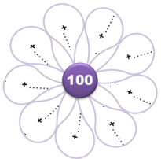

24 **76**

38 **62**

57 **43**

48 **52**

12 **88**

86  **14**

91 **9**

65 **35**

25 **75**

Calcul automatisé :

**69** + 31 = 100 87 + **13** = 100 61 + **39** = 100 72 + **28** = 100

184 – **84** = 100 100 = 168 - **68** **2** + 98 = 100 34 + **66** = 100

**76** + 24 = 100 178 - **78** = 100 21 + **79** = 100 197 - **97** = 100

88 + **12** = 100 **7** + 93 = 100 77 + **23** = 100 149 – **49** = 100

81 + **19** = 100 44 + **56** = 100 45 + **55** = 100 **125** - 25 = 100

Problème : Pour traverser la cour, Faustine fait 100 pas. Pour l’instant, elle en a fait 54. Combien Faustine doit-elle encore faire de pas pour traverser la cour ?

**Pour traverser la cour, Faustine doit encore faire 46 pas.**

Calcul réfléchi : Compte mystérieux

50 + (25 x **2**) = 100 (15 + **50**) + 35 = 100

(10 x **20**) – 100 = 100 (80 x 2) - **60** = 100

Problème : Hemma a bientôt fini son livre : elle a lu 74 pages sur les 100. Combien de pages Hemma doit-elle encore lire pour finir son livre ?

**Pour finir son livre, Hemma doit encore lire 26 pages.**

Clap : Complète à 100 : 63, 41, 47, 89, 72 🡺 **37, 59, 53, 11, 28**

9h10 : Calcul en ligne CM2

Leçon CL3

Résous ces additions par décomposition en utilisant les compléments à 10, 100, 1000… (nombres décimaux)

Exemple :

9h10 : Calcul en ligne CM1

Leçon CL4

Fais les doubles, moitiés, triples, tiers.

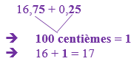Exemple : Double de 430 🡺 (400 x 2) + (30 x 2) = 800 + 60 = 860

Moitié de 780 🡺 (: 2) + (80 : 2) = 350 + 40 = 390

Triple de 350 🡺 (300 x 3) + (50 x 3) = 900 + 150 = 1 050

Tiers de 330 🡺 (300 : 3) + (30 : 3) = 100 + 10 = 110

72,8 + 3,2 = **72,8 + 0,2 + 3 = 76**

5,125 + 9,875 **= 5,125 + 0,875 + 9**

**= 15**

12,75 + 4,25 = **12,75 + 0,25 + 4 =**

**17**

12,4 + 3,6 = **12,4 + 0,6 + 3 = 16**

Double de 425 🡺 **850**

13,5 + 8,5 = ……………………..

………………………………….

………………………………….

Moitié de 244 🡺**122**

Triple de 512 🡺 **1 536**

Tiers de 930 🡺 **310**

Moitié de 864 🡺**432**

13,5 + 8,5 = **13,5 + 0,5 + 8 = 22**

9h15 : Ecrire un nombre

Il n’y en a pas, contrôle de maths

9h15 : Ecrire un nombre

Il n’y en a pas, contrôle de maths

9h15 : Dictée + Analyse de phrase

Obj : Trouver le sujet, le verbe et le complément du verbe ainsi que les compléments de phrase, connaître la nature des mots.

CM1 : Elles s’arrêtent dans la vallée. (transformation du sujet par un pronom)

Elles s’arrêtent dans la vallée.

Nature des mots :

Elles : pronom personnel S’arrêtent : verbe

Dans : préposition La : article défini

Vallée : nom commun

CM2 : Nous gravons nos noms sur le chêne. (1ère personne du pluriel)

Nous gravons nos noms sur le chêne.

Nature des mots :

Nous : pronoms personnel Gravons : verbe

Nos : adjectif possessif Noms : nom commun

Sur : préposition Le : article défini

Chêne : nom commun

9h25 : Apprendre à écrire des mots courants/des mots invariables CM1/CM2

CM1 : La chaussure, l’économie, regagner, un angle, un seau / surtout, sitôt

CM2 : Rechercher, le lin, dénudé, un ravage, la recherche / si, sitôt

9h30 : Anglais CM1/CM2

Monday 9th December Revoir vocabulaire de vendredi : Bell : cloche, Jingle bell : chanson

Voir U5 séance 2 année 1 : Have you got a pet ?

10h05 : Mathématiques

Obj : Savoir utiliser ses acquis

Contrôle M1/M2/M3/C3/C4/N5/N10/N11/G3

10h05 : Mathématiques

Obj : Savoir utiliser ses acquis

Contrôle G3/C2/N5/M1/M2

10h30 : RECREATION

10h45 : Histoire

Voir H14 : La religion au Moyen Age

11h45 : REPAS

13h30 : Ecriture rapide CM1/CM2

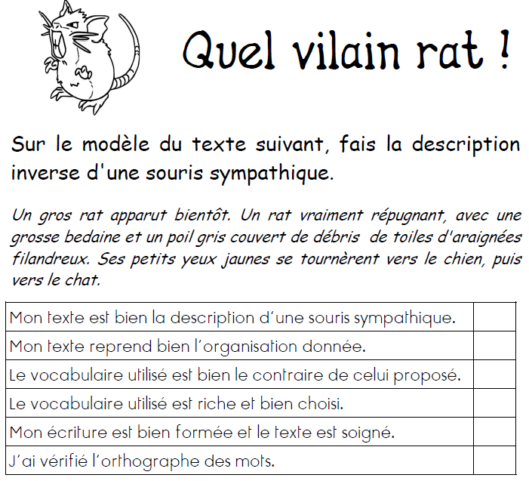 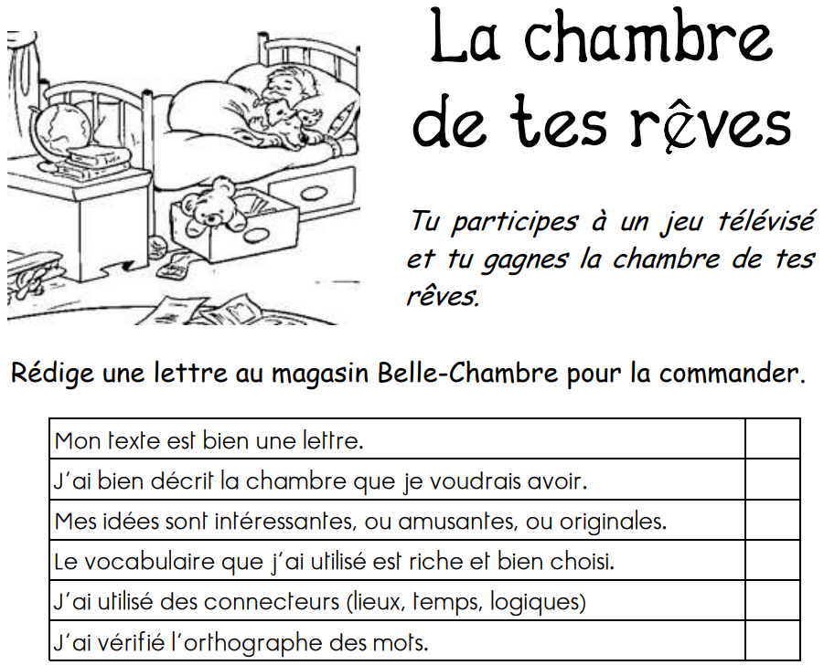

13h40 : Lecture rapide CM1/CM2

Marabout’d’ficelle…(suite) : Repérer rapidement des mots.

En utilisant les mots justes placés sur la dernière ligne du labyrinthe (Voir mardi dernier), quelle phrase peut-on former ?

🡺 Souligne les mots dans la phrase.

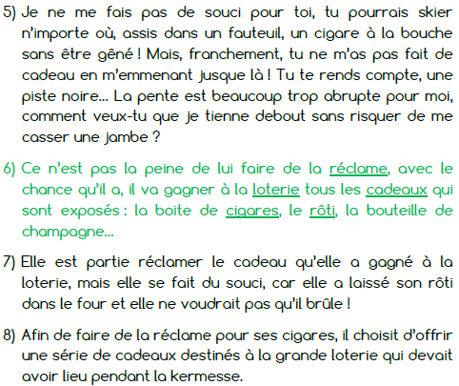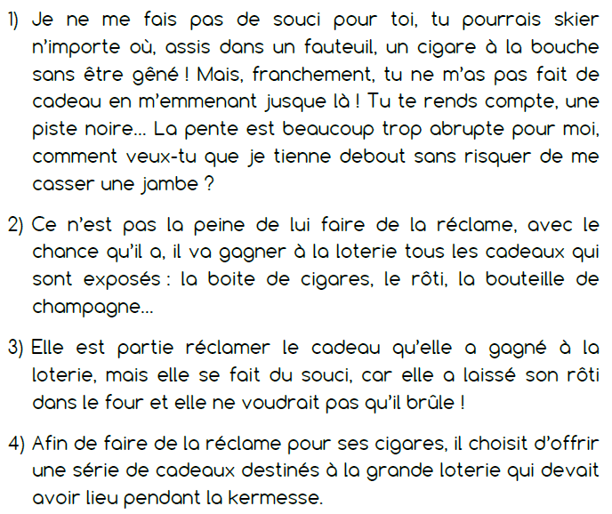

Marabout’d’ficelle…(suite) : Repérer rapidement des mots.

En utilisant les mots justes placés sur la dernière ligne du labyrinthe (Voir lundi), quelle phrase peut-on former ?

🡺 Souligne les mots dans la phrase.

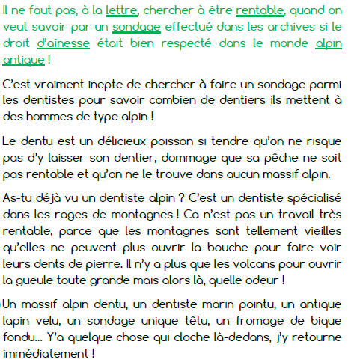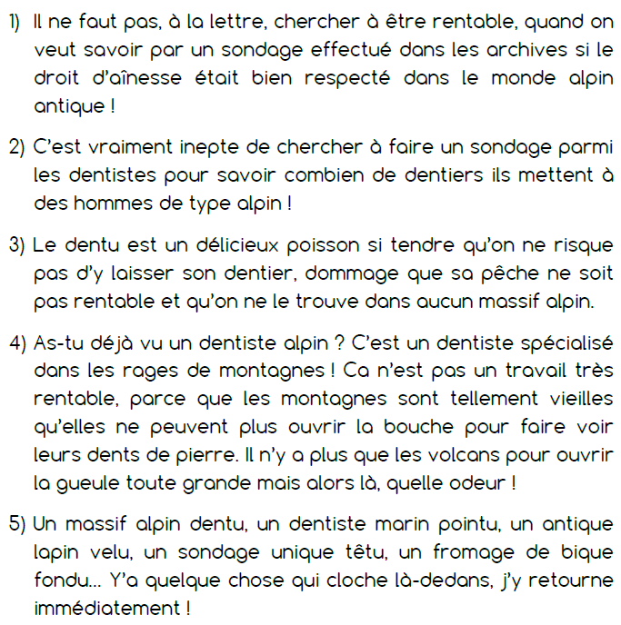

13h45 : Je lis, je comprends CM1/CM2

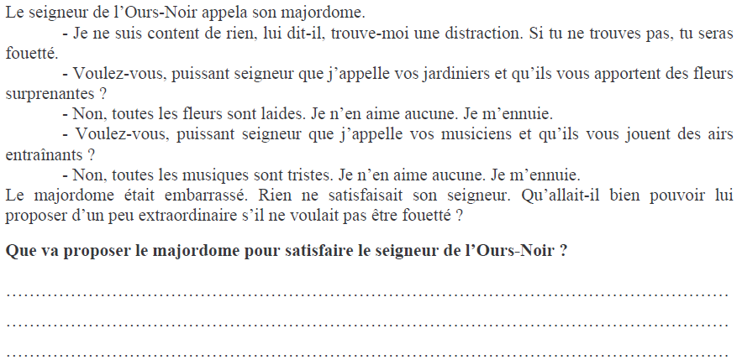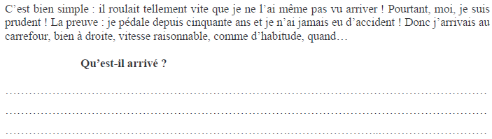

**J’ai eu un accident avec un autre vélo.**

**Lui montrer un vrai Ours noir.**

13h50: Conjugaison

Obj : Savoir conjuguer les verbes du 3ème groupe au présent

Observation réfléchie de la langue française (La balle aux mots)

Exercices 1,2,3 p 104

Leçon C5

13h50: Conjugaison

Obj : Savoir utiliser l’imparfait

Observation réfléchie de la langue française (La balle aux mots)

Exercices 1,2,3 p 67

Leçons C6/C7

14h35 : Mathématiques suite

Obj : Savoir utiliser ses acquis

Contrôle M1/M2/M3/C3/C4/N5/N10/N11/G3

14h35 : Mathématiques suite

Obj : Savoir utiliser ses acquis

Contrôle G3/C2/N5/M1/M2

14h55 : Atelier contrat de travail

Obj : Travail en autonomie

Divers travaux à réaliser en autonomie.

14h55 : Atelier contrat de travail

Obj : Travail en autonomie

Divers travaux à réaliser en autonomie.

15h20 : Ecriture des devoirs

Pour lundi 16 décembre :

Conjugaison : Lire C5 (CM1), C6/C7 (CM2)

Histoire : Apprendre H14 (CM1/CM2)

15h30 : RECREATION

15h45 : E.P.S

Obj : Etre capable de concevoir et réaliser des actions à visée expressive et esthétique

Expression corporelle, danse :

Un monde parfait : <https://www.youtube.com/watch?v=y8p0BxMykqg>,

BONNE ET HEUREUSE ANNEE <https://www.youtube.com/watch?v=XW56nJc3XPA>

Film des danses